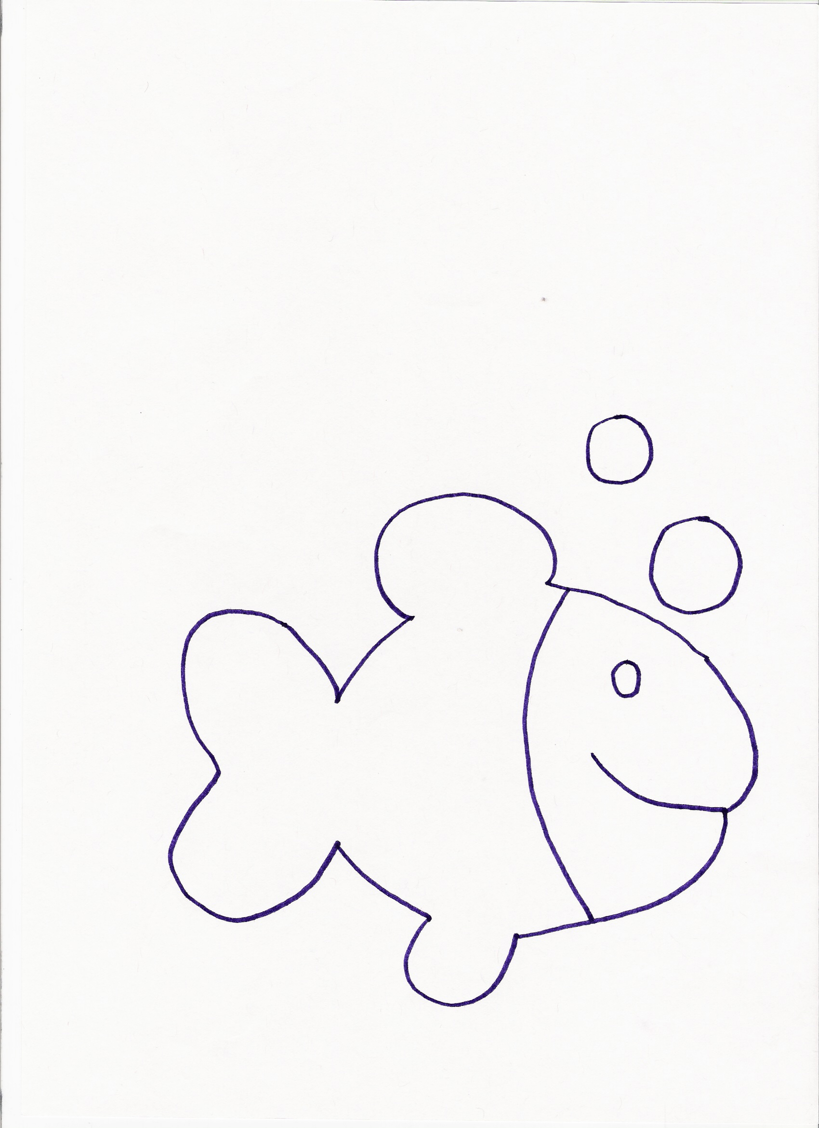

Yukarıdaki canlıya ne deriz ?

Resimdeki canlı nerede yaşar ?

Bu balığın kaç tane kuyruğu vardır ?

Bu balığın kaç tane gözü vardır ?

Bu balığın kaç tane ağzı vardır ?

Balıkları neyle tutarız ?

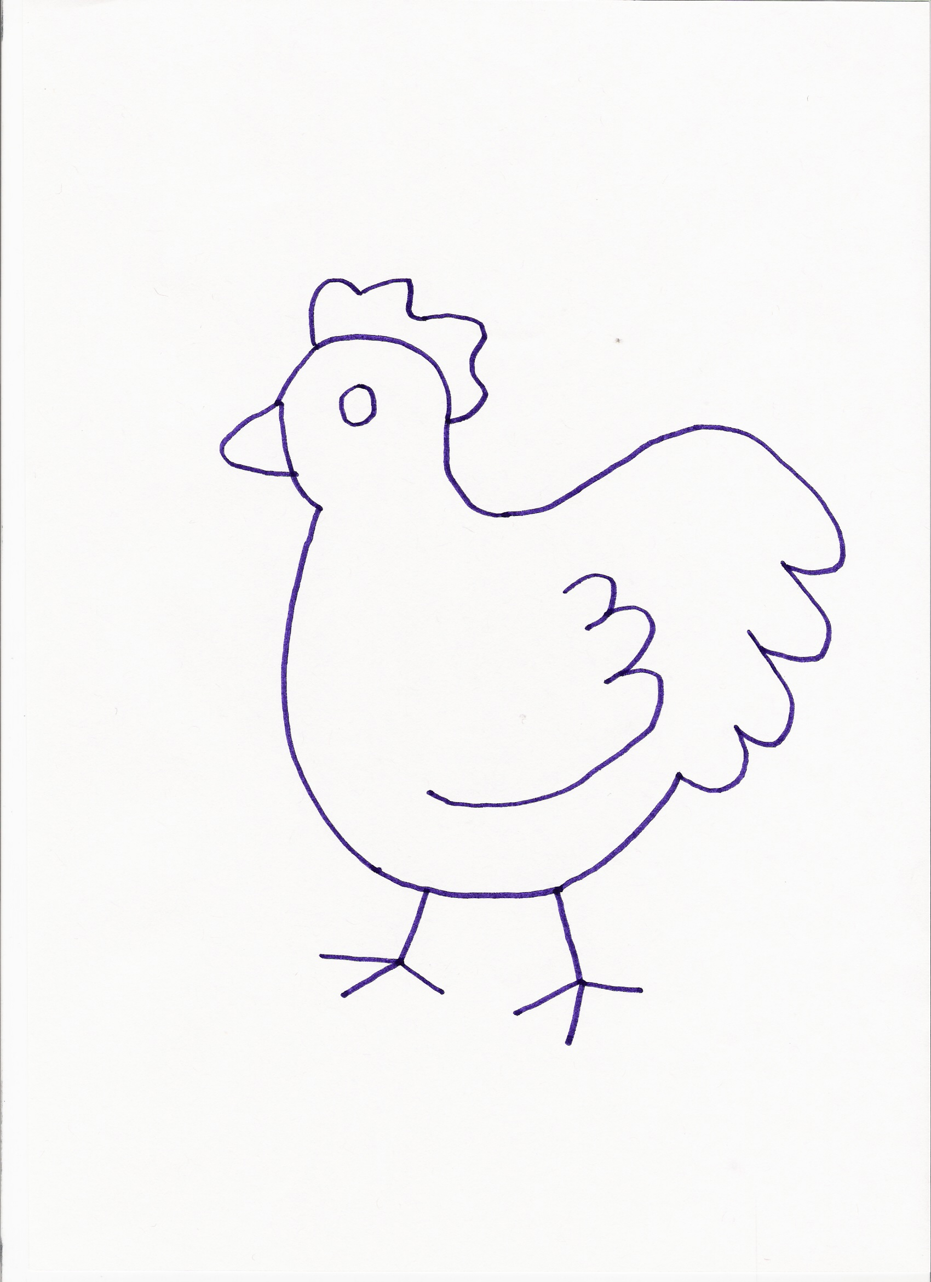

Resimdeki hayvana ne deriz ?

Resimdeki hayvan nerede yaşar ?

Resimdeki hayvanın kaç ayağı vardır ?

Resimdeki hayvanın kaç gözü vardır ?

Resimdeki hayvan yumurtlar mı ?
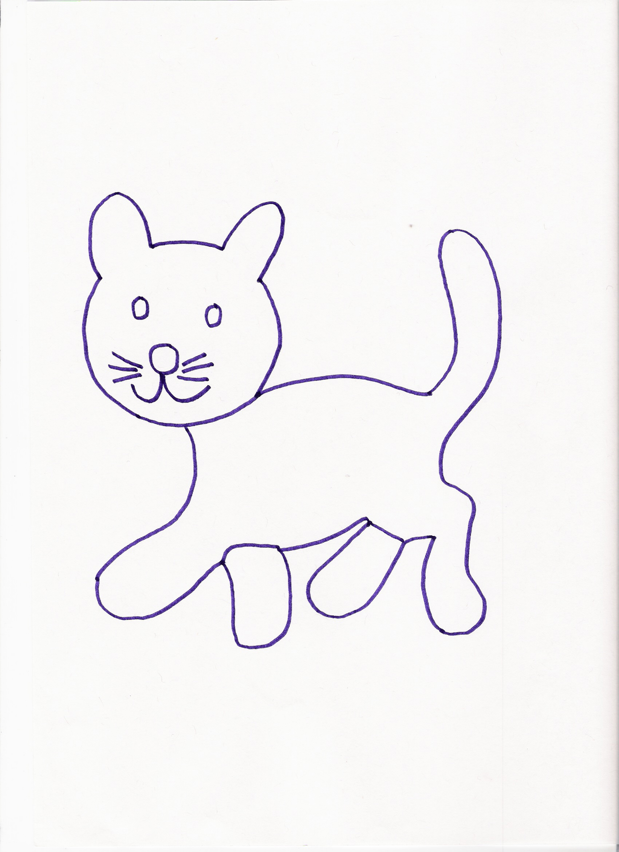

Resimdeki hayvana ne deriz ?

Resimdeki hayvanın kaç ağağı vardır ?

Resimdeki hayvanın kaç gözü vardır ?

Resimdeki hayvan nerede yaşar ?

Resimdeki hayvan en çok hangi hayvandan korkar ?

Resimdeki kedi hangi hayvanı yakalamaya çalışır ?

Resimdeki hayvan en çok neyi sever ?

Resimdeki hayvanın kaç tane kuyruğu vardır ?

Resimdeki hayvanın kaç kulağı vardır ?

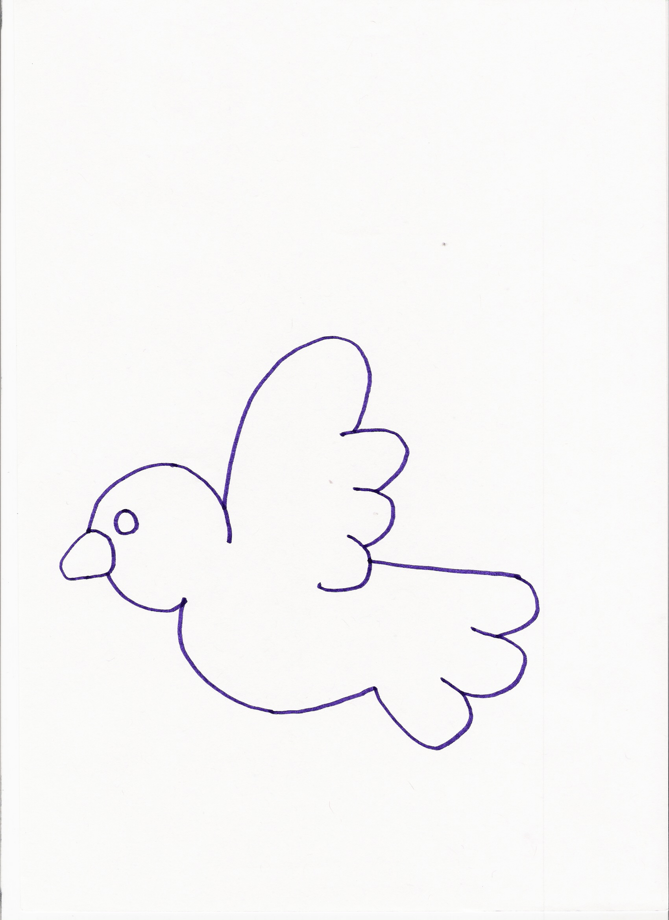

Resimdeki hayvanın ismi nedir ?

Resimdeki haynanın kaç kanadı vardır ?

Resimdeki hayvan nerede uçar ?

Resimdeki hayvanın kaç ayağı vardır ?

Resimdeki hayvanın en çok korktuğu hayvan kimdir ?

Resimdeki hayvanın kaç gözü vardır ?

Resimdeki hayvan nasıl ses çıkarır ?

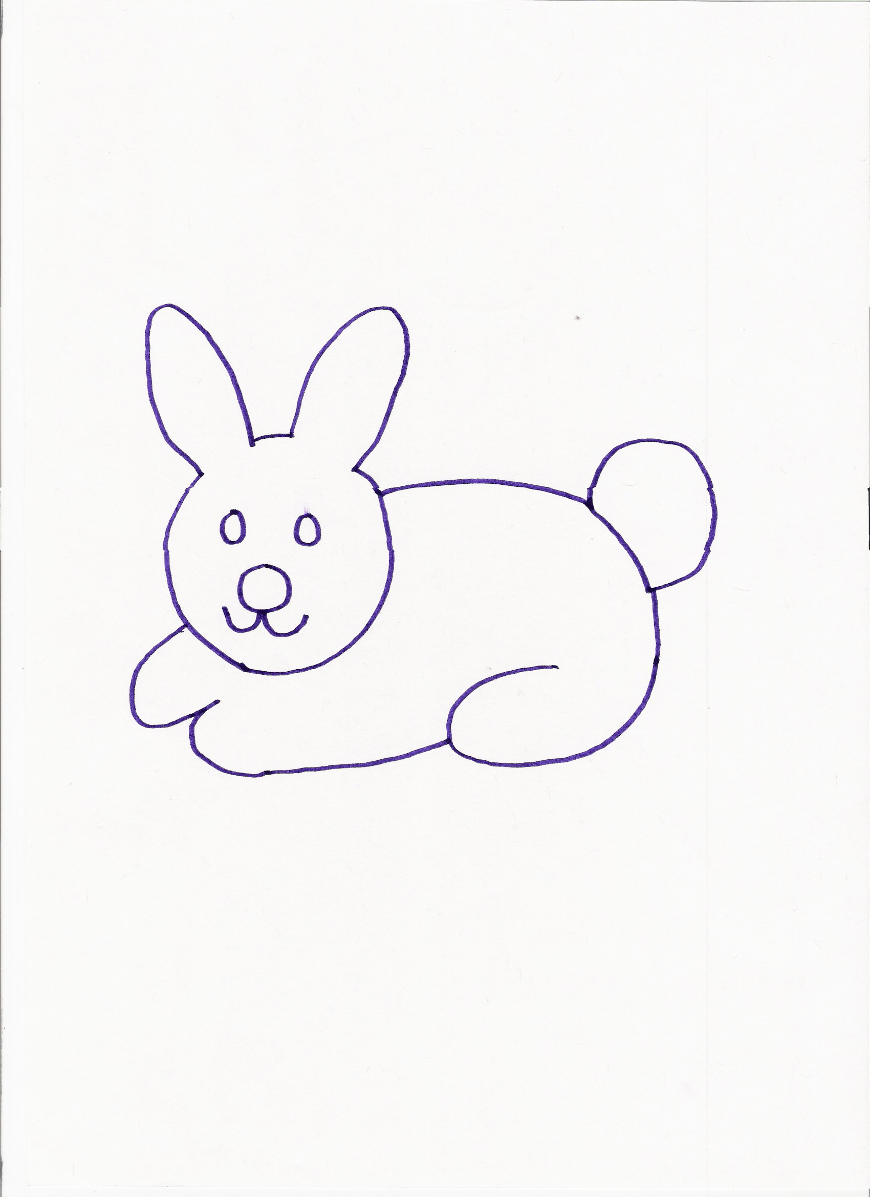

Resimdeki hayvanın kaç kulağı vardır ?

Resimdeki hayvanın kaç ayağı vardır ?

Resimdeki hayvanın kaç gözü vardır ?

Resimdeki hayvana ne deriz ?

Resimdeki hayvanın en sevdiği şey nedir ?

Resimdeki hayvan nerede yaşar ?

Resimdeki hayvanın kaç kuyruğu vardır ?
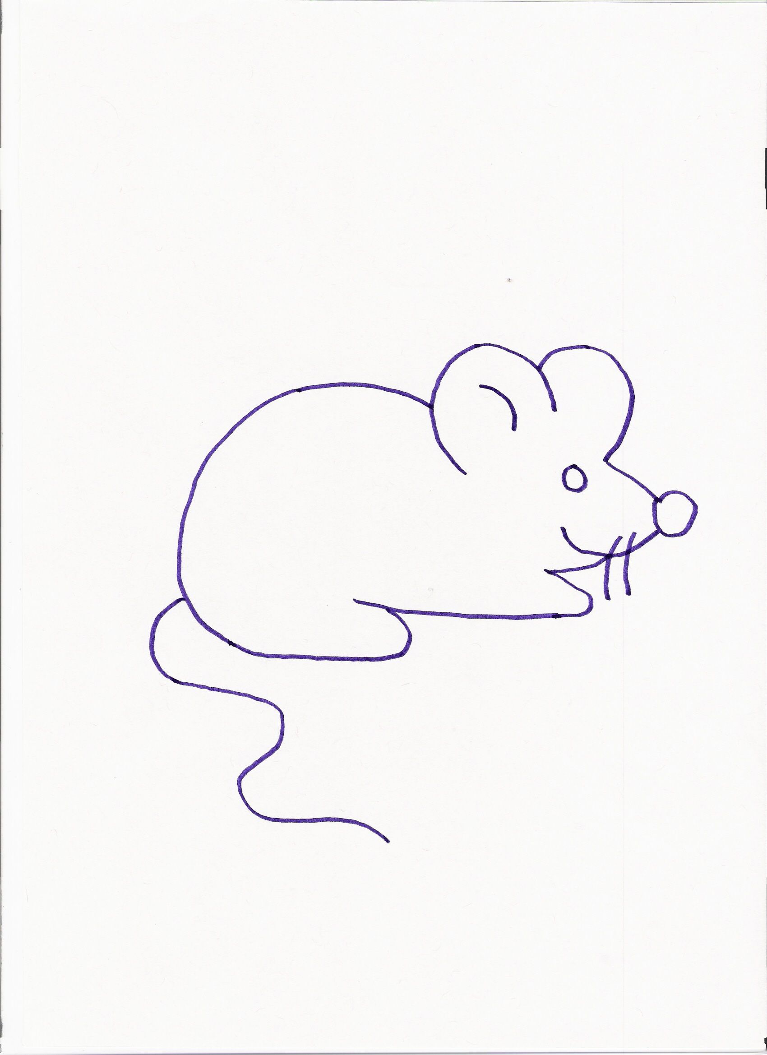

Resimdeki hayvana ne deriz ?

Resimdeki hayvan en çok neyi sever ?

Resimdeki hayvan en çok hangi hayvandan korkar ?

Resimdeki hayvanın kaç kuyruğu vardır?

Resimdeki hayvanın kaç kulağı vardır ?

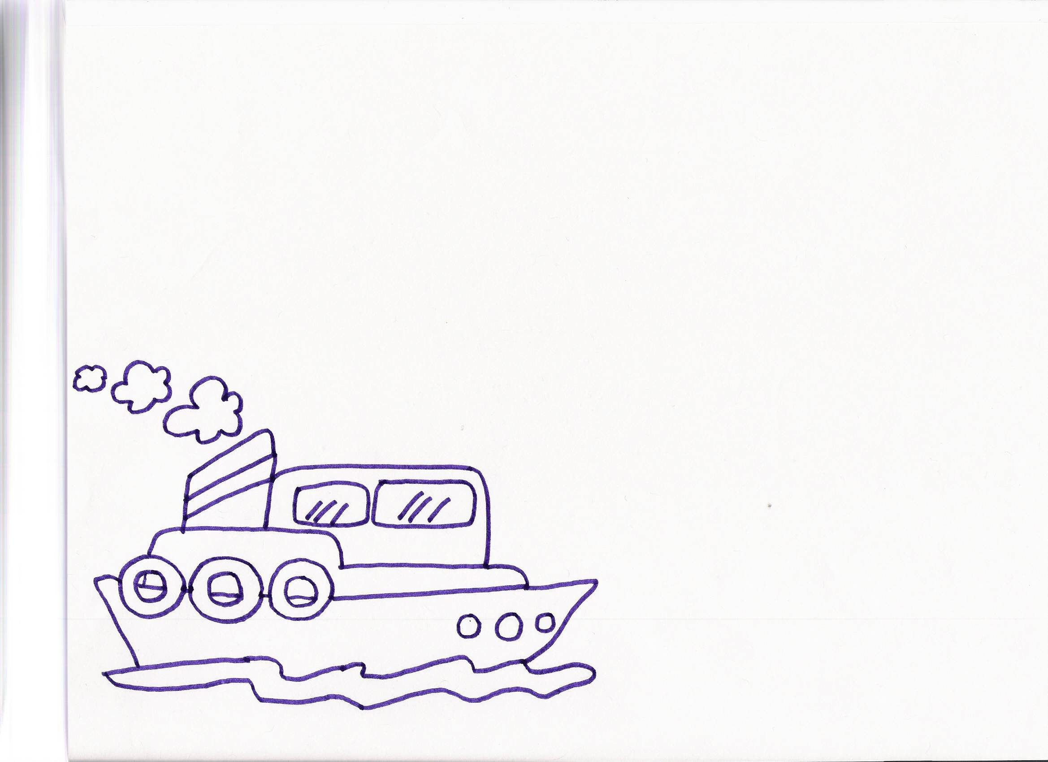

Resimdeki araca ne deriz ?

Resimdeki araç nerede gider ?

Resimdeki araç ne taşır ?

Resimdeki araçta kaç tane can simidi var ?

Resimdeki aracın kaç tane penceresi var ?

Resimdeki aracı kim kullanır ?

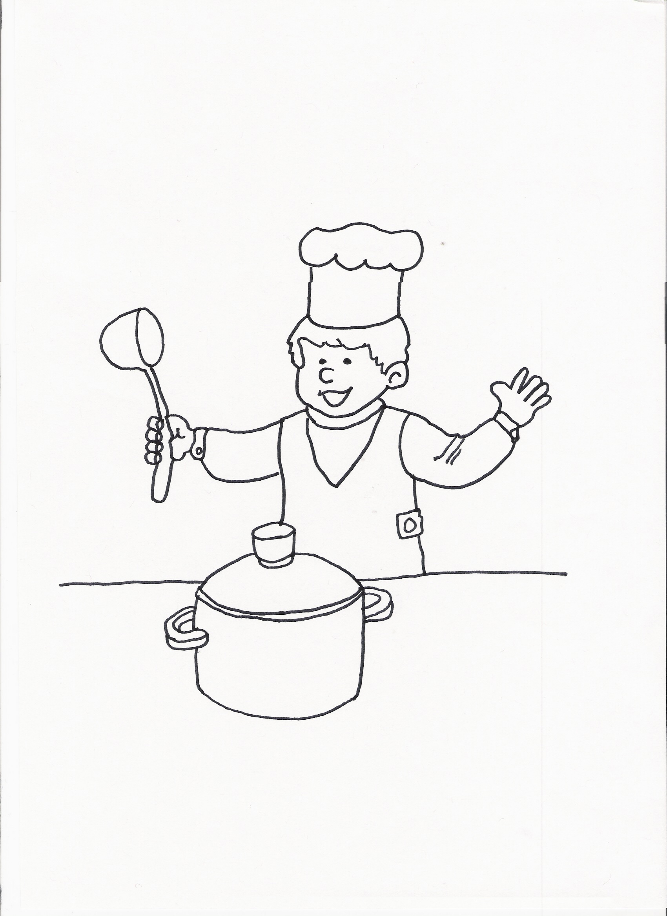

Resimdeki kişinin mesleği nedir ?

Resimdeki kişi ne pişirir ?

Resimdeki kişi nerelerde çalışır ?

Resimdeki kişinin önündeki eşyanın ismi nedir ?

Resimdeki kişinin elindeki eşyanın ismi nedir ?

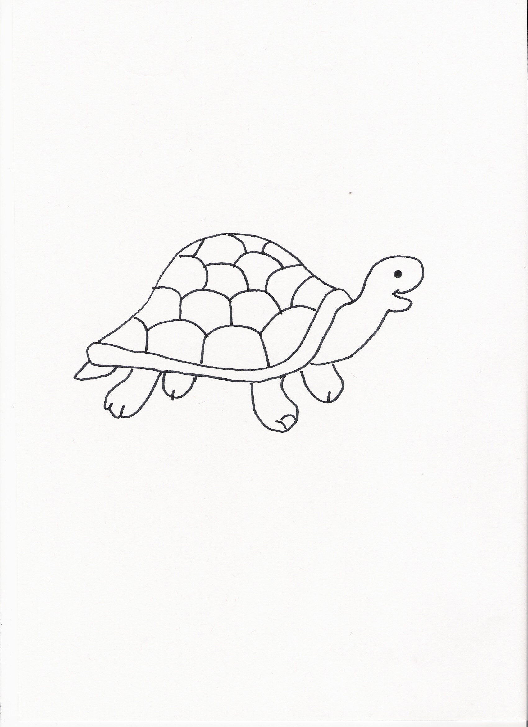

Resimdeki hayvana ne deriz ?

Resimdeki hayvan nerede yaşar ?

Resimdeki hayvanın kaç tane ayağı vardır ?

Resimdeki hayvanın kaç tane kuyruğu vardır ?

Resimdeki hayvanın kaç tane ağzı vardır ?

Resimdeki hayvanın kaç tane gözü vardır ?

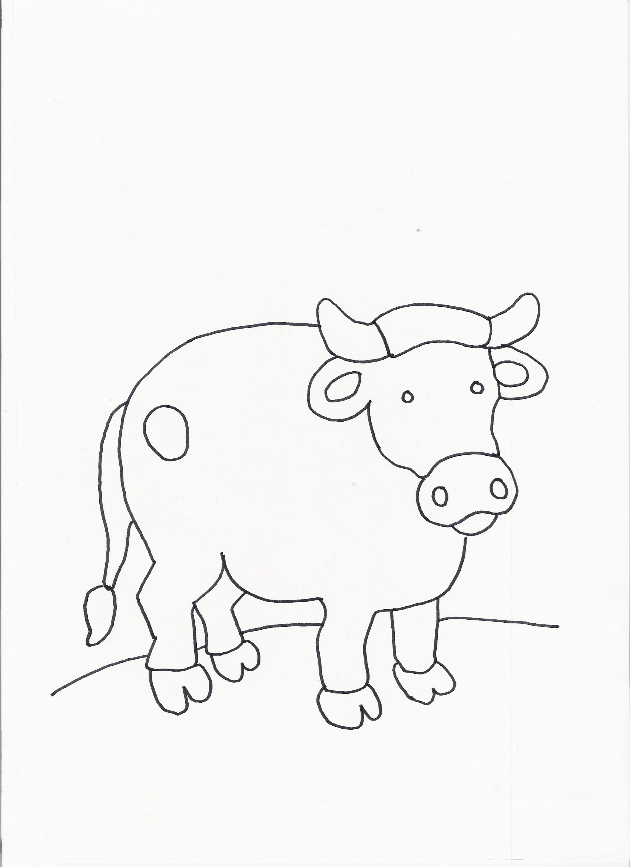

Resimdeki hayvanın adı nedir ?

Resimdeki hayvan nerede yaşar ?

Resimdeki hayvandan hangi ürünü alırız ?

Resimdeki hayvanın kaç boynuzu vardır ?

Resimdeki hayvanın kaç tane ayağı vardır ?

Resimdeki hayvanın kaç tane gözü vardır ?

Resimdeki hayvanın kaç tane kulağı vardır ?

Resimdeki hayvanın boynuna ne takılır ?

Resimdeki hayvan hangi sesi çıkarır ?

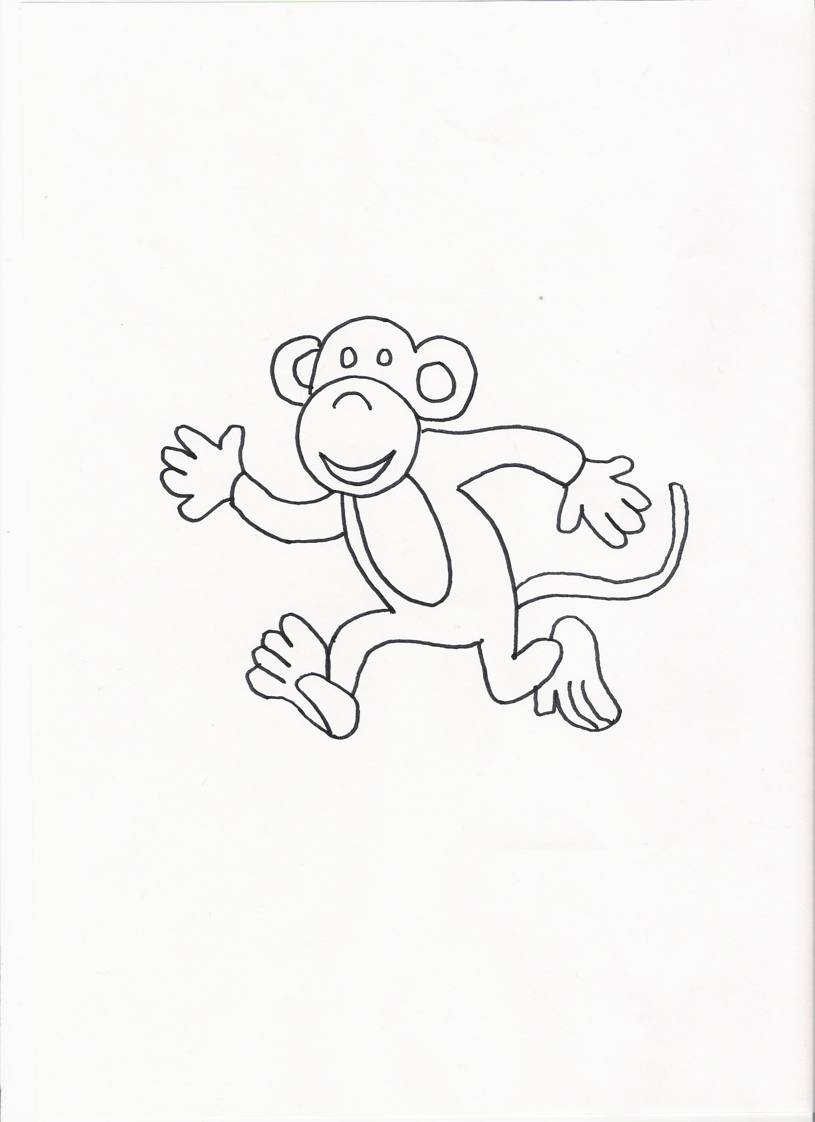

Resimdeki hayvana ne deriz ?

Resimdeki hayvanın en sevdiği yiyecek hangisidir ?

Resimdeki hayvanın kaç tane ayağı vardır?

Resimdeki hayvanın kaç tane kuyruğu vardır ?

Resimdeki hayvanın kaç tane kulağı vardır ?

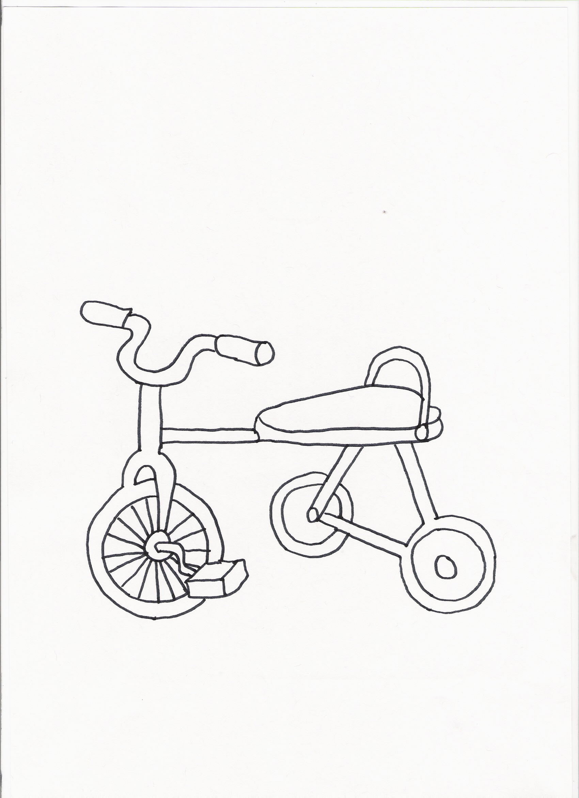

Resimdeki araca ne deriz ?

Resimdeki aracın kaç tane tekerleği vardır ?

Resimdeki araç nerede gider ?

Resimdeki aracın rengi ne olsun ?

Resimdeki aracın kaç tane arka tekerleği vardır ?

Resimdeki aracın kaç tane ön tekerleği vardır ?

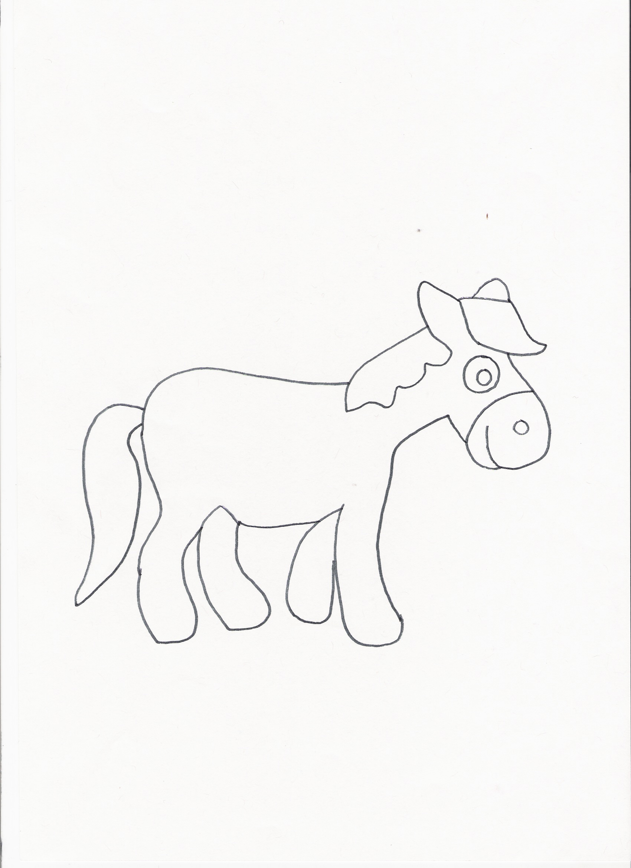

Resimdeki hayvana ne deriz ?

Resimdeki hayvanın kaç kuyruğu vardır ?

Resimdeki hayvanın kaç tane ayağı vardır ?

Resimdeki hayvanın kaç tane gözü vardır ?

Resimdeki hayvan neler taşır ?

Resimdeki hayvan en çok neyi sever ?

Resimdeki hayvan nerede yaşar ?

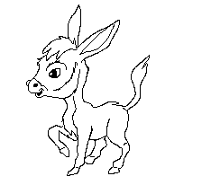
Resimdeki hayvanın ismi nedir ?

Resimdeki hayvan ne taşır ?

Resimdeki hayvan en çok neler yer ?

Resimdeki hayvanın kaç kuyruğu vardır?

Resimdeki hayvan nerede yaşar ?

Resimdeki hayvanın kaç tane uzun kulağı vardır ?

Resimdeki hayvan gibi uzun kulakları olan başka bir hayvanın ismini yaz ?

Resimdeki hayvanın şarkısını hangi sanatçımız söylerdi ?

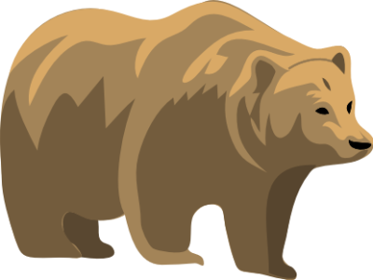

Resimdeki hayvanın ismi nedir ?

Resimdeki hayvan nerede yaşar ?

Resimdeki hayvan en çok neyi sever ?

Resimdeki hayvan ne uykusuna yatar ?

Resimdeki hayvan dereden ne tutar ?

Resimdeki hayvan hangi kovanı karıştırır ?

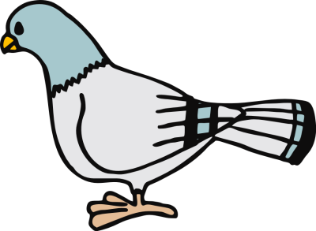

Resimdeki hayvanın ismi nedir ?

Resimdeki hayvan en çok nerede bulunur ?

Resimdeki hayvan en çok neyi sever ?

Resimdeki hayvanı en çok hangi hayvan yakalamaya çalışır ?

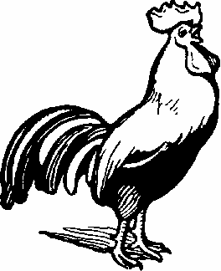
Resimdeki hayvanın ismi nedir ?

Resimdeki hayvanla ünlü ilimiz hangisidir ?

Resimdeki hayvan nerede yaşar ?

Resimdeki hayvan en çok hangi hayvandan korkar ?

Resimdeki hayvan hangi sesi çıkarır ?

Resimdeki hayvan ne yemeyi sever ?

Resimdeki hayvan yumurtlar mı ?

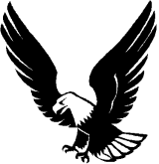

Resimdeki hayvanın ismi nedir ?

Resimdeki hayvanla ünlü takımımız hangisidir ?

Resimdeki hayvanın kaç tane kanadı vardır ?

Resimdeki hayvanın kaç tane ayağı vardır ?

Resimdeki hayvan avını neyiyle yakalar ?

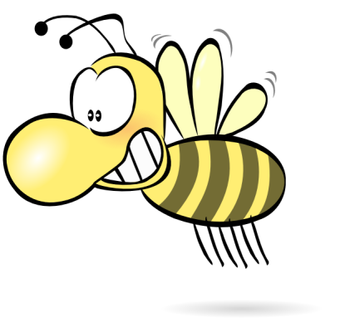
Resimdeki hayvanın ismi nedir ?

Resimdeki hayvan ne yapar ?

Resimdeki hayvan nerde yaşar ?

Resimdeki hayvan nasıl ses çıkarır ?

Resimdeki hayvan hangi bitkilere konar ?

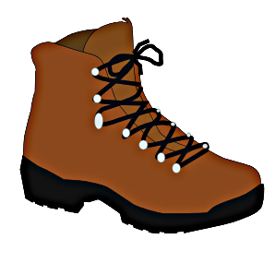
Resimdekinin adı nedir ?

Resimdekini hangi mevsimde giyeriz ?

Resimdeki nerede satılır ?

Sen kaç numara ayakkabı giyiyorsun ?

Resimdeki ayakkabının rengini yaz ?



Resimde gördüğün şeyin ismini yaz ?

Resimdeki aksesuarı hangi giysimize takarız ?

Resimdeki kemeri nerden alırız ?

Resimdeki kemerin rengini yaz ?

Senin kaç tane kemerin var ?

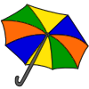

Resimdekine ne deriz ?

Resimdekini ne zaman kullanırız ?

Resimdekini en çok hangi mevsimlerde kullanırız?

Resimdeki şemsiyenin renklerini yaz

